Задания для работы в группе № 3.

1.Ваше поведение в данной ситуации: под Вами затрещал лед, и появилась
трещина.

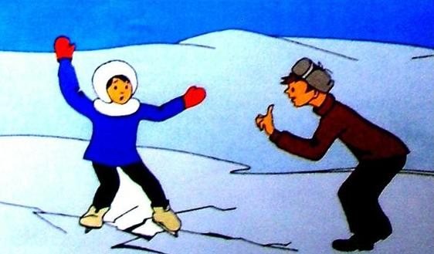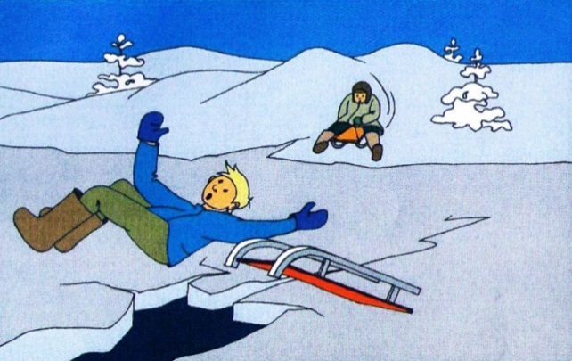

2.Прокомментируйте, какое правило изображено на рисунке, почему его надо выполнять.
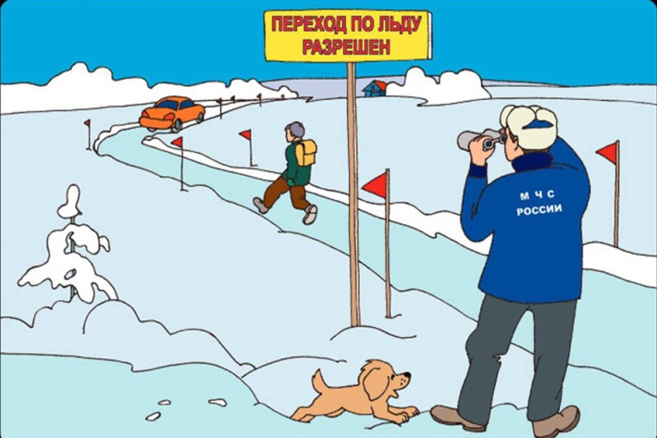

3. Перечислите зимние спасательные средства. Какие подручные средства можно использовать, спасая тонущего человека?
4. Что изображено на рисунке? Зачем это необходимо знать?
